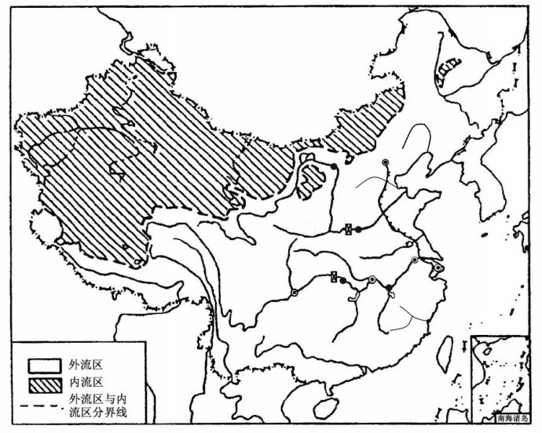

猜猜它们是哪条河流？并在图中相应的位置填注名称。

A：我是中国纬度最高的河流，冬季厚厚的冰层可以通过卡车。＿＿＿＿＿＿

B：我是中国河流中的老大，长度最长，水量最多。＿＿

C：我是兄弟姐妹中的另类老大，在群山的环抱中奉献青春＿＿＿＿

D: 兄弟姐妹东流或南下，只有孤独的我北寻归宿。＿＿＿＿＿＿

E: 我是中华“母亲河”，但现在是“一碗水，半碗泥”＿＿